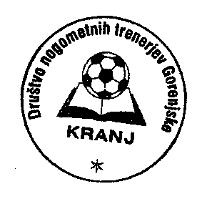 | Društvo nogometnih trenerjev Gorenjske Kranj  e-mail: dntgkranj@gmail.com tel. 031/316-535  internet: www.dntgkranj.si Partizanska 35, 4000 Kranj  d.št. 84211407  TRR 0433 1000 1673 365  Kranj, dne: 13.11.2012

TRENERJI!

ZADEVA: IZPOPOLNJEVALNI SEMINAR ZA NOGOMETNE TRENERJE

Sporočamo vam, da bo DNTG-Kranj dne 26.11.2012 ob 16. uri organiziral izpopolnjevalni seminar, ki bo na igrišču z umetno travo v Športnem centru NK LJUBLJANE, Milčinskega 2, v Spodnji Šiški.

Seminar bo obsegal naslednjo temo:
- Ustvarjanje igre – napad je najboljša obramba! (praktični prikaz treninga s komentarjem, predavatelj – Milan Miklavič, 2. uri)

Demonstratorji bodo nogometaši športne gimnazije Ljubljana-Šiška.

Nogometni pozdrav.

Sekretar: | Predsednik:
Robi Zorec | Marko Trebec

Kranj, 18. 10. 2012

ZADEVA: Prijavnica za izpopolnjevalni seminar

Izpopolnjevalni seminar za nogometne trenerje bo v ponedeljek 26. 11. 2012 ob 16.00 uri na igrišču z umetno travo v Športnem centru NK LJUBLJANE, Milčinskega 2, v Spodnji Šiški.. Zadnji rok za prijavo je 23. 11. 2012, ki jo pošljete na Društvo nogometnih trenerjev Gorenjske Kranj (DNTG Kranj), Partizanska 35, 4000 Kranj ali po mail-u dntgkranj@gmail.com.

Seminar se vrednoti po točkovnem sistemu, za ta seminar dobite 10 točk, za potrditev licence v letu 2013 boste potrebovali 60 točk!

Seminar je brezplačen.

Hvala in lep pozdrav,

Sekretar DNTG Kranj
Robi Zorec

Prijavnica

Priimek: ……………………………………………..

Ime: ……………………………………..

Klub: ………………………………..

Licenca – št.: ……………………

Skupni avtobusni prevoz: da ne

V ……………......, dne …………………. Podpis …………………

Pošlji do 23.11.2012 na DNTG-Kranj, Partizanska 35, 4000 Kranj ali po mail-u dntgkranj@gmail.com.

